第四部分 电磁感应
专题4.25 电磁感应综合问题（能力篇）
一．选择题
1．（2019安徽蚌埠二中最后一卷）如图所示，在竖直向上磁感应强度为B的匀强磁场中有光滑金属轨道，分别由水平部分CD、PQ和倾斜部分DE、QM组成，轨道间距为L，倾斜部分倾角为α，垂直水平轨道放置质量为m电阻为r的金属棒a，垂直倾斜轨道放置质量为m的电阻为R的金属棒b，导轨电阻不计，为保证金属棒b静止不动，给金属棒a施加作用力F使其做匀速运动，则（ ）
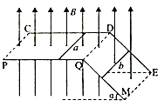
A. 导体棒a向左运动，速度大小为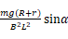 B. 导体棒a向左运动，速度大小为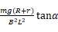
C. 作用力F做功的功率为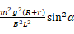 D. 作用力F做功的功率为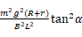
2.如图所示，等离子气流(由高温、高压的等电荷量的正、负离子组成)由左方连续不断地以速度v₀垂直射入P₁和P₂两极板间的匀强磁场中.两平行长直导线ab和cd的相互作用情况为：0～1s内排斥，1s～3s内吸引，3s～4s内排斥.线圈A内有外加磁场，规定向左为线圈A内磁感应强度B的正方向，则线圈A内磁感应强度B随时间t变化的图像有可能是下图中的( )
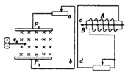
A. 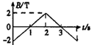 B. 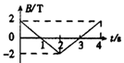 C. 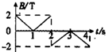 D. 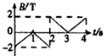
3．如图所示，固定在水平面上的光滑平行金属导轨，间距为L，右端接有阻值R的电阻，空间存在方向竖直向上、磁感应强度为B的匀强磁场．质量为m、电阻为r的导体棒ab与固定弹簧相连，放在导轨上．初始时刻，弹簧恰处于自然长度．给导体棒水平向右的初速度v₀，导体棒开始沿导轨往复运动，在此过程中，导体棒始终与导轨垂直并保持良好接触．已知导体棒的电阻r与定值电阻R的阻值相等，不计导轨电阻，则下列说法中正确的是( )
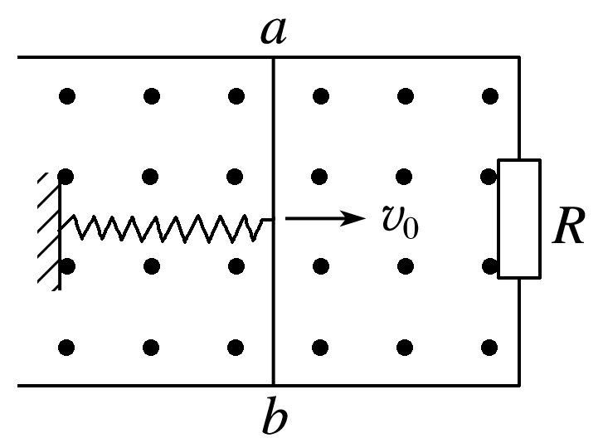
A．导体棒开始运动的初始时刻受到的安培力向左
B．导体棒开始运动的初始时刻导体棒两端的电压U＝BLv₀
C．导体棒开始运动后速度第一次为零时，系统的弹性势能E_{p}＝mv
D．导体棒最终会停在初始位置，在导体棒整个运动过程中，电阻R上产生的焦耳热Q＝mv
二．计算题
1. (15分)（2018江苏扬州期末）实验小组想要探究电磁刹车的效果，在遥控小车底面安装宽为L、长为2.5L的N匝矩形线框abcd，总电阻为R，面积可认为与小车底面相同，其平面与水平地面平行，小车总质量为m.如图所示是简化的俯视图，小车在磁场外以恒定的功率做直线运动，受到地面阻力恒为f，进入磁场前已达到最大速度v，车头(ab边)刚要进入磁场时立即撤去牵引力，车尾(cd边)刚出磁场时速度恰好为零．已知有界磁场宽度为2.5L，磁感应强度为B，方向竖直向下．求：
(1) 进入磁场前小车所受牵引力的功率P；
(2) 车头刚进入磁场时，感应电流的大小I；
(3) 电磁刹车过程中产生的焦耳热Q.
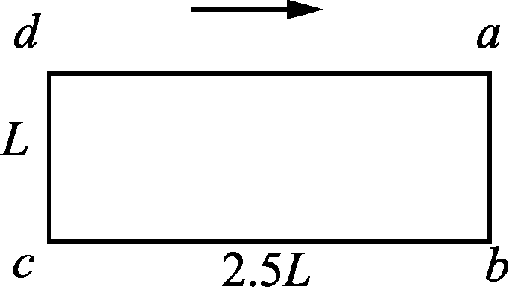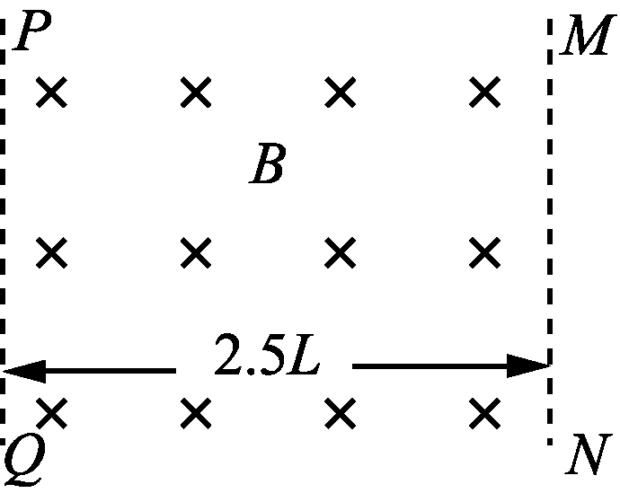
2.（15分）（2018苏州调研）如图所示，空间存在竖直向下的有界匀强磁场，磁感应强度大小为B。一边长为L，质量为m、电阻为R的正方形单匝导线框abcd放在水平桌面上。在水平拉力作用下，线框从左边界以速度v匀速进入磁场，当cd边刚进入磁场时撤去拉力，ab边恰好能到达磁场的右边界。已知线框与桌面间动摩擦因数为，磁场宽度大于L，重力加速度为g。求：
（1）ab边刚进入磁场时，其两端的电压U；
（2）水平拉力的大小F和磁场的宽度d；
（3）整个过程中产生的总热量Q。
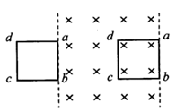
3．(14分)如图所示，一面积为S的单匝圆形金属线圈与阻值为R的电阻连接成闭合电路，不计圆形金属线圈及导线的电阻．线圈内存在一个方向垂直纸面向里、磁感应强度大小均匀增加且变化率为k的磁场B.电阻R两端并联一对平行金属板M、N，两板间距为d，N板右侧xOy坐标系(坐标原点O在N板的下端)的第一象限内，有垂直纸面向外的匀强磁场，磁场边界OA和y轴的夹角∠AOy＝45°，AOx区域为无场区．在靠近M板处的P点由静止释放一质量为m、带电荷量为＋q的粒子(不计重力)，经过N板的小孔，从点Q(0，l)垂直y轴进入第一象限，经OA上某点离开磁场，最后垂直x轴离开第一象限．求：
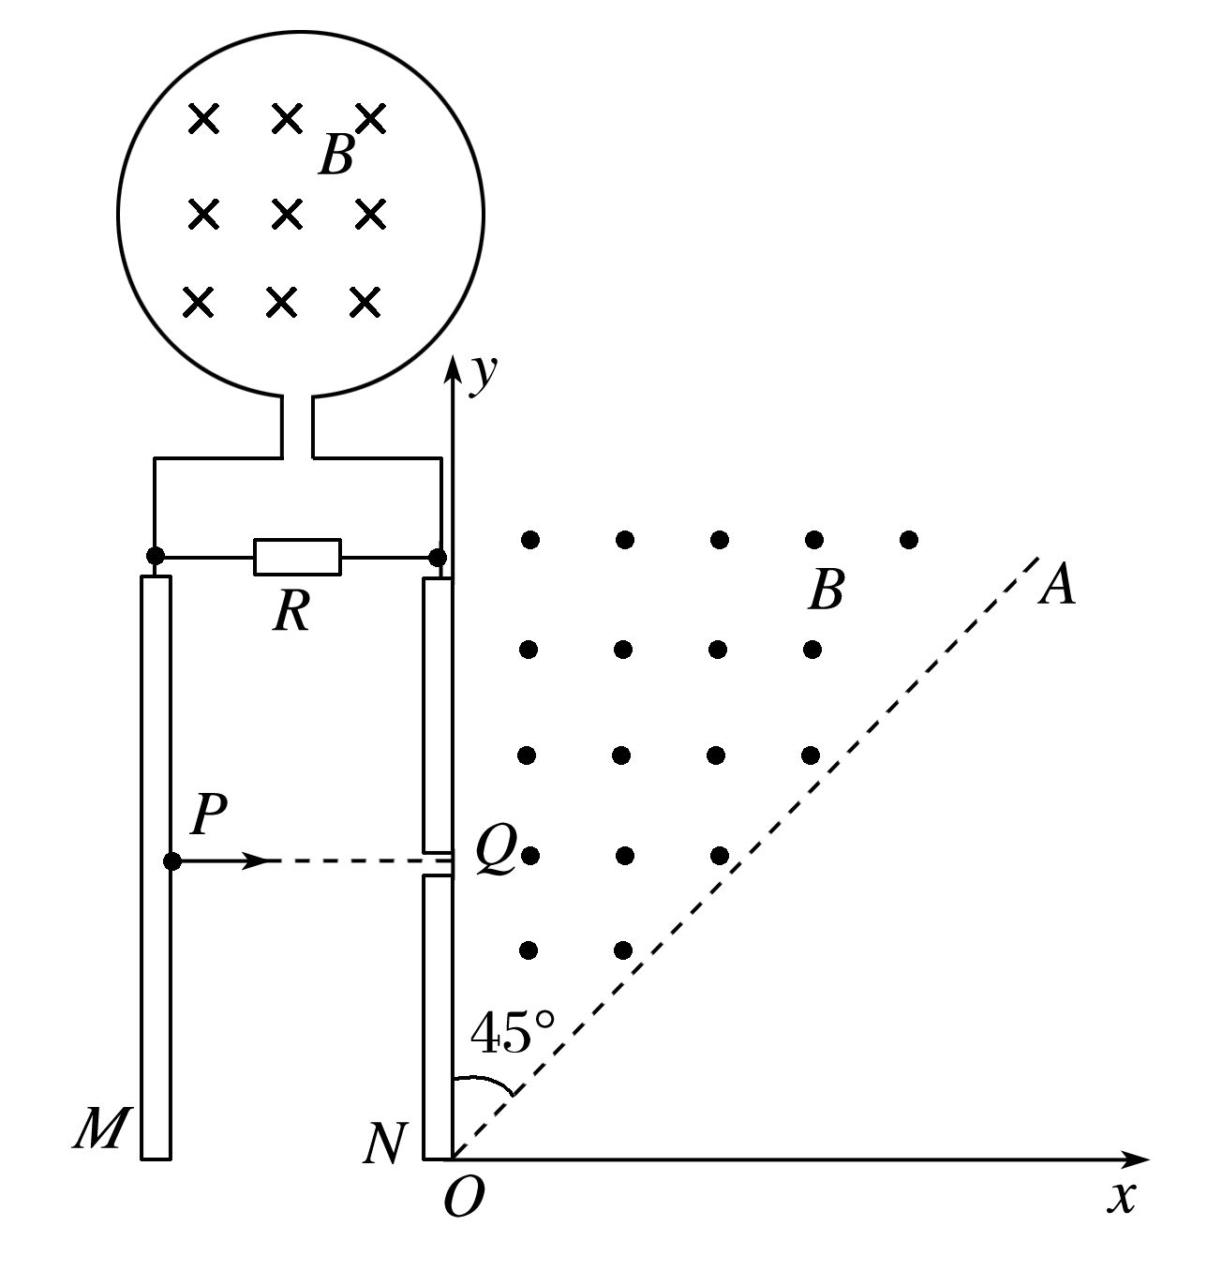
(1)平行金属板M、N获得的电压U；
(2)yOA区域内匀强磁场的磁感应强度B；
(3)粒子从P点射出至到达x轴的时间．
4.（天津市河北区2015-2016学年度高三年级总复习质量检测（三）理科综合试卷·物理部分）如图所示，两根足够长的固定的平行金属导轨位于同一水平面内，两导轨间的距离为，导轨上面横放着两根导体棒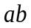和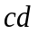，构成矩形回路，两根导体棒的质量皆为，电阻皆为，回路中其余部分的电阻可不计。在整个导轨平面内都有竖直向上的匀强磁场，磁感应强度为。设两导体棒均可沿导轨无摩擦地滑行，开始时，棒静止，棒有指向棒的初速度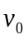，若两导体棒在运动中始终不接触，求：
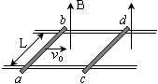
（1）在运动中产生的焦耳热最多是多少？
（2）当棒的速度变为初速度的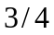时，棒的加速度是多少？
5.(2016·河北邯郸一中一轮)如图所示，两根电阻不计的光滑金属导轨MAC、NBD水平放置，MA、NB间距L＝0.4 m，AC、BD的延长线相交于E点且AE＝BE，E点到AB的距离d＝6 m，M、N两端与阻值R＝2 Ω的电阻相连，虚线右侧存在方向与导轨平面垂直向下的匀强磁场，磁感应强度B＝1 T。一根长度也为L＝0.4 m、质量m＝0.6 kg、电阻不计的金属棒，在外力作用下从AB处以初速度v₀＝2 m/s沿导轨水平向右运动，棒与导轨接触良好，运动过程中电阻R上消耗的电功率不变，求：
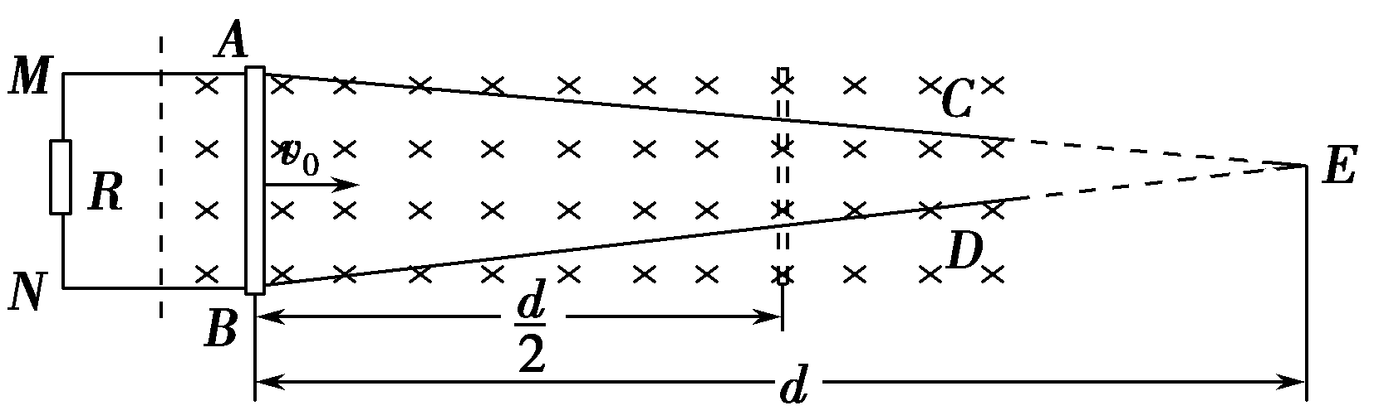
(1)电路中的电流I；
(2)金属棒向右运动过程中克服安培力做的功W。
6．(2016·陕西西工大附中模拟)如图所示，用水平绝缘传送带输送一正方形单匝闭合铜线框，在输送中让线框随传送带通过一固定的匀强磁场区域，铜线框在进入磁场前与传送带的速度相同，穿过磁场的过程中将相对于传送带滑动。已知传送带以恒定速度v₀运动，当线框的右边框刚刚到达边界PQ时速度又恰好等于v₀。若磁场边界MN、PQ与传送带运动方向垂直，MN与PQ的距离为d，磁场的磁感应强度为B，铜线框质量为m，电阻均为R，边长为L(L<d)，铜线框与传送带间的动摩擦因数为μ，且在传送带上始终保持前后边框平行于磁场边界MN，试求：
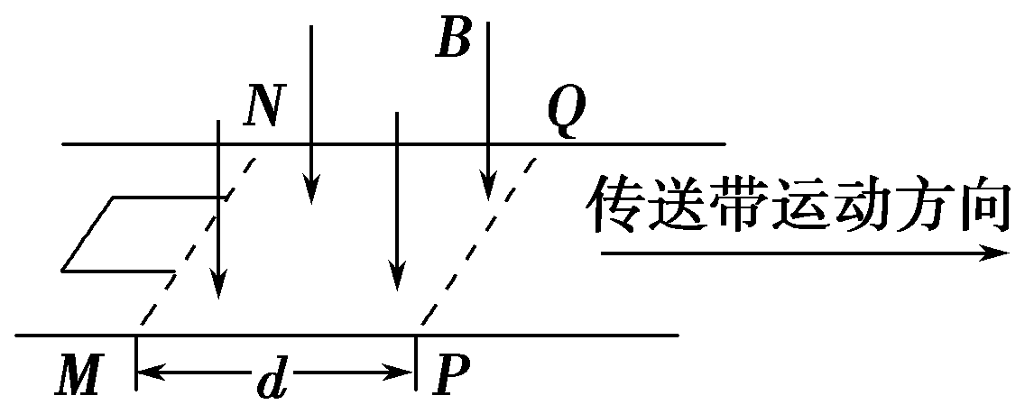
(1)线框的右边框刚进入磁场时所受安培力的大小；
(2)线框在进入磁场的过程中运动加速度的最大值以及速度的最小值；
(3)从线框右边框刚进入磁场到穿出磁场后又相对传送带静止的过程中，传送带对闭合铜线框做的功。
7.(宁夏银川一中2016届高三第三次模拟考试理科综合试题)(18分) 如图所示，宽L=2m、足够长的金属导轨MN和M′N′放在倾角为θ=30°的斜面上，在N和N′之间连接一个R=2.0Ω的定值电阻，在AA′处放置一根与导轨垂直、质量m=0.8kg、电阻r=2.0Ω的金属杆，杆和导轨间的动摩擦因数μ=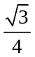，导轨电阻不计，导轨处于磁感应强度B=1.0T、方向垂直于导轨平面的匀强磁场中。用轻绳通过定滑轮将电动小车与杆的中点相连，滑轮与杆之间的连线平行于斜面，开始时小车位于滑轮正下方水平面上的P处（小车可视为质点），滑轮离小车的高度H=4.0m。启动电动小车，使之沿PS方向以v=5.0m/s的速度匀速前进，当杆滑到OO′位置时的加速度a=3.2m/s²，AA′与OO′之间的距离d=1m，求：
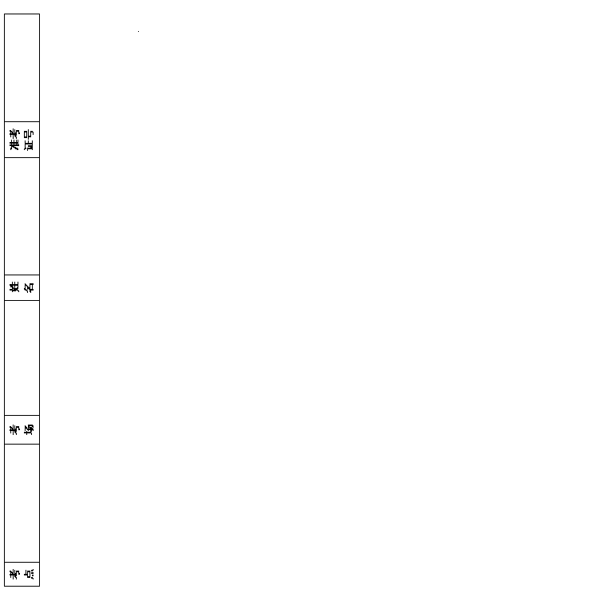
（1）该过程中，通过电阻R的电量q；
（2）杆通过OO′时的速度大小；
（3）杆在OO′时，轻绳的拉力大小；
（4）上述过程中，若拉力对杆所做的功为13J，求电阻R上的平均电功率。
